Nama : Waffiq Aziz
NIM : 123190070

Screenshot Hasil Akhir dan Penjelasan Singkatnya
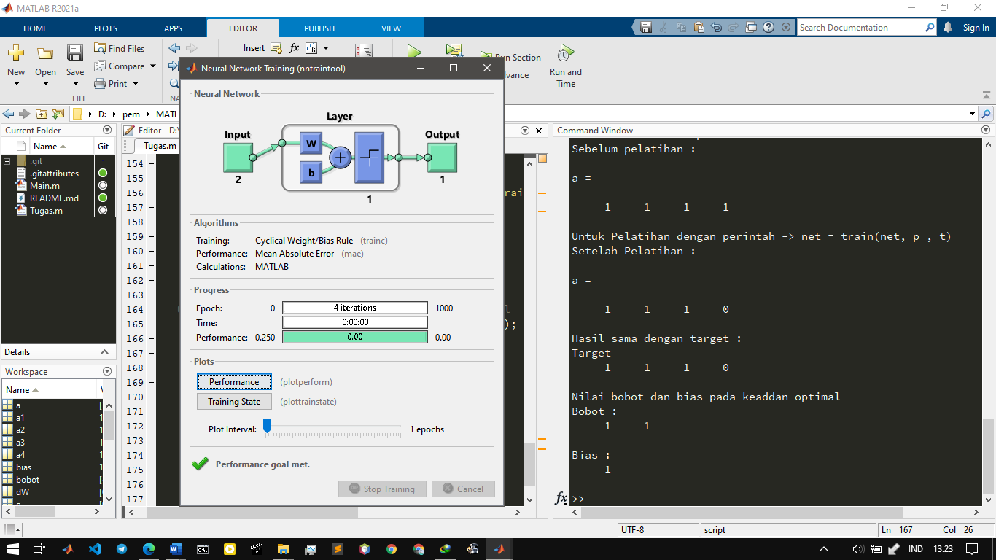
Gambar 1. Dari hasil akhir didapatkan bahwa iterasi diselesaikan dalam 4 epoch yang sudah memiliki nilai 0. Tujuan iterasi ini adalah pelatihan untuk epoch selanjutnya hingga menemukan hasil yang sesuai (epoch = 0). Kemudian berdasarkan keseluruhan hasil optimal didapatkan bobot = [1 1] dan bias = -1.

